ANALISIS TINGKAT PENGETAHUAN IBU TENTANG GIZI DAN STATUS GIZI BALITA DI POSYANDU MELATI PUTIH DESA TANJUNGSARI KECAMATAN KARANGPAWITAN
SKRIPSI

diajukan untuk memenuhi salah satu syarat memeperoleh
gelar sarjana pendidikan Biologi

Oleh
HENI HANDAYANI
NIM 06541077

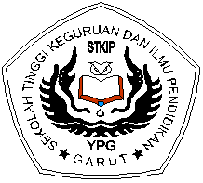

YAYASAN GRIYA WINAYA
SEKOLAH TINGGI KEGURUAN DAN ILMU PENDIDIKAN
(STKIP) GARUT
2011

